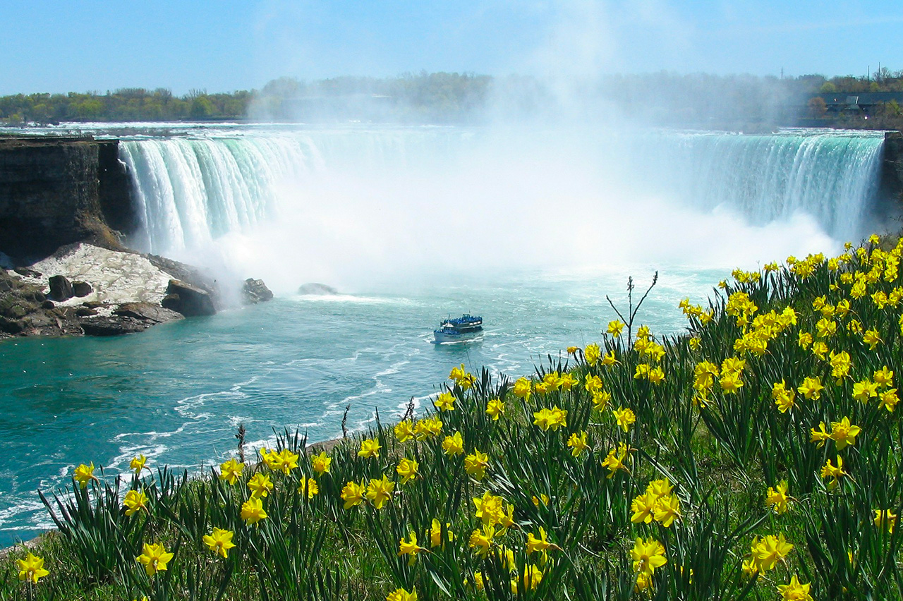

[info@evasionicral.com](mailto:info@evasionicral.com) [evasionicral.com](https://www.evasionicral.com/)

BOOKING 06 45554085 – 06 87805818

Speciale tour

9 giorni / 7 notti

Montreal,

Ottawa,

Quebec City,

Toronto, Saint Alexis,

avvistamento delle balene

LE BELLEZZE

DEL CANADA EST

WHATSAPP +39 3286229906

**dal 21/05/2022**

**al 29/05/2022**

1.980,00

* Viaggio aereo con volo di linea andata e ritorno, bagaglio incluso
* Sistemazione negli hotels indicati o similari   
  cat. 3/4 stelle
* 7 prime colazioni americane, 4 pranzi, 1 cena
* Trasporto in autopullman privato Gran Turismo con aria condizionata
* Guida-accompagnatore in esclusiva lingua italiana
* Visite: Montreal, Ottawa, Quebec City, Toronto, Saint Alexis, avvistamento delle balene
* Ingressi: museo indiano, crociera per l'osservazione delle balene, degustazione sciroppo d’acero, crociera alle 1000 isole + crociera Hornblower con l'estensione alle Cascate, Parco Saint Alexis
* Tasse aeroportuali € 320,00  da riconfermare al momento dell’emissione dei biglietti
* Assicurazione obbligatoria annullamentoe Covid   
  euro 85,00 incuso
* Pasti e bevande non indicati in programma
* Mance ad autisti e guide
* Extras personali negli hotels e nei ristoranti
* Visto ETA 15,00 euro incluso lavorazione
* Tutto quanto non espressamente indicato alla voce “Incluso nelle Quote”





**1° GIORNO**

ITALIA - TORONTO

Arrivo a Toronto disbrigo delle formalità di sbarco e il trasferimento in hotel. Sistemazione, nelle camere riservate e resto del tempo a disposizione. Pernottamento.

2° GIORNO

TORONTO –CASCATE DEL NIAGARA

Prima colazione

Partenza per il tour di orientamento del centro di Toronto con Bay Street, il quartiere finanziario, il municipio, il Parlamento dell'Ontario, l'Università di Toronto, la CN Tower, Yonge Street, Eaton Centre. Sosta al mercato di St Lawrence, riconosciuto come uno dei 10 migliori mercati al mondo da National Geografic per pranzare nel tempo libero. Si consiglia di assaggiare i migliori panini Peameal Bacon della città! Chiamato peameal perché questa pancetta stagionata a base di lonza di maiale era originariamente arrotolata in piselli gialli macinati, questa carne deliziosa è ora arrotolata nella farina di mais per un ripieno croccante e grasso che lo rende il caratteristico sandwich di Toronto. Nel pomeriggio partenza per le Cascate del Niagara, una delle meraviglie naturali del mondo! All'arrivo, mini-crociera ai piedi delle cascate a bordo della robusta barca Hornblower. Trasferimento in hotel e resto della serata a disposizione. Pernottamento

3° GIORNO

NIAGARA - OTTAWA

Prima colazione

In mattinata partenza per l'affascinante regione delle Mille Isole. Ci fermeremo per una crociera di un'ora attraverso quello che gli indiani una volta chiamavano "Giardino del Grande Spirito". In questo luogo ci sono più di 1860 isole, che sono il resto di una catena di montagne che esisteva nella regione prima dell'ultima glaciazione. Pranzo libero e proseguimento per Ottawa, la capitale del Canada. All'arrivo, tour di orientamento con: la Rideau Hall, il Rideau Canal, il Byward Market, la Corte Suprema del Canada e il Parlamento canadese. Sistemazione in hotel e pernottamento.

4° GIORNO

OTTAWA – SAINT ALEXIS DES MONTS

Prima colazione • pranzo -cena

In mattinata partenza verso la regione di Mauricie e sosta lungo il percorso presso un Microbrewer. Pranzo In un'atmosfera ispirata alle taverne dell'era della Nouvelle France del XVII secolo, dimostrazione di come producono le birre locali. Si degusterà un piatto tipico del terroir accompagnata dalla birra locale.

Trasferimento al resort. Sistemazione nelle camere riservate.

Prima dell'alba, accompagnato da un cacciatore locale, prova a vedere da vicino orsi neri e castori da un punto di avvistamento. La tua macchina fotografica è indispensabile! Rientro al resort cena e pernottamento.



Evasionicral by Ultraviaggi Srl sede operativa Via Pio Foa 3 – 00152 - Roma   
Tel. +39 06.45554085 – 06 87805818 (r.a.) - Fax +39 06.6781

Cod. Fisc. 05643500589 - P. Iva 01427101009 Cap.Soc. € 93.600,00 i.v. - CCIAA n. 500279 - Iscr. Trib. Roma Reg.

Soc . N. 5621/82 Aut.ne Reg. Lazio n. 1976/92 del 22/09/1992 - Determinazione Dirigenziale Provincia di Roma

n. 224 del 07/05/2003 Polizza RC Professionale CARIGE Assicurazioni n. 802424129

5° GIORNO

SAINT ALEXIS DES MONTS – QUEBEC CITY

Prima colazione • pranzo

Tempo libero per godere delle numerose attività incluse disponibili presso il resort: canoa, kayak, biciclette, tennis, pedalò, piscina semi-olimpionica coperta, bagno turco, sauna e jacuzzi. A metà mattinata partenza per una Sugar Shack, dove potrai goderti le tradizioni folcloristiche del Quebec in un ambiente autentico. Dopo essere stati introdotti all'“arte” della produzione dello sciroppo d'acero, verrà servito un delizioso pranzo nella maniera più originale . Proseguimento per Quebec City, l'unica città fortificata del Nord America! All'arrivo, tour di orientamento con Place Royale, Plains of Abraham, Parliament Hill e l'hotel Château Frontenac. Trasferimento in hotel sistemazione nelle camere riservate e pernottamento.

6° GIORNO

QUEBEC – OSSERVAZIONE DELLE BALENE - QUEBEC

Prima colazione • pranzo

Partenza al mattino presto lungo la pittoresca costa del Beaupré verso la bellissima regione di Charlevoix. Riconosciuta dall'UNESCO come Riserva della Biosfera Mondiale, questa regione di dolci colline e viste panoramiche sul fiume San Lorenzo non ha eguali in Canada! Arrivo nell'affascinante villaggio di Tadoussac e pranzo nello storico Hotel Tadoussac. Ci imbarcheremo per un'emozionante crociera pomeridiana di avvistamento delle balene: numerose specie di mammiferi marini, in particolare la potente balena balenottera e la bianca e brillante balena Beluga! Nel tardo pomeriggio rientro a Québec City e pernottamento.

7° GIORNO

GIORNO QUEBEC-MONTREAL

Prima colazione • pranzo

In mattinata partenza verso Montreal, alla scoperta del fascino del vecchio mondo, della “joie de vivre” francese e dello stile moderno. Pranzo in un tipico ristorante per assaporare la carne affumicata in stile Montreal. Questo piatto affumicato e salato è popolare sin dal 1900! Dopo pranzo, tour di orientamento di questa dinamica metropoli che comprende: la vecchia Montréal, il quartiere degli affari. Sosta al belvedere del Mont-Royal per contemplare questa bellissima città. Trasferimento in hotel sistemazione nelle camere riservate e pernottamento

8° GIORNO

MONTREAL - ITALIA

Prima colazione

Tempo a disposizione.

In serata trasferimento all’ aeroporto disbrigo delle formalità di imbarco e partenza per l’Italia.

9° GIORNO

Arrivo in Italia fine dei nostri servizi